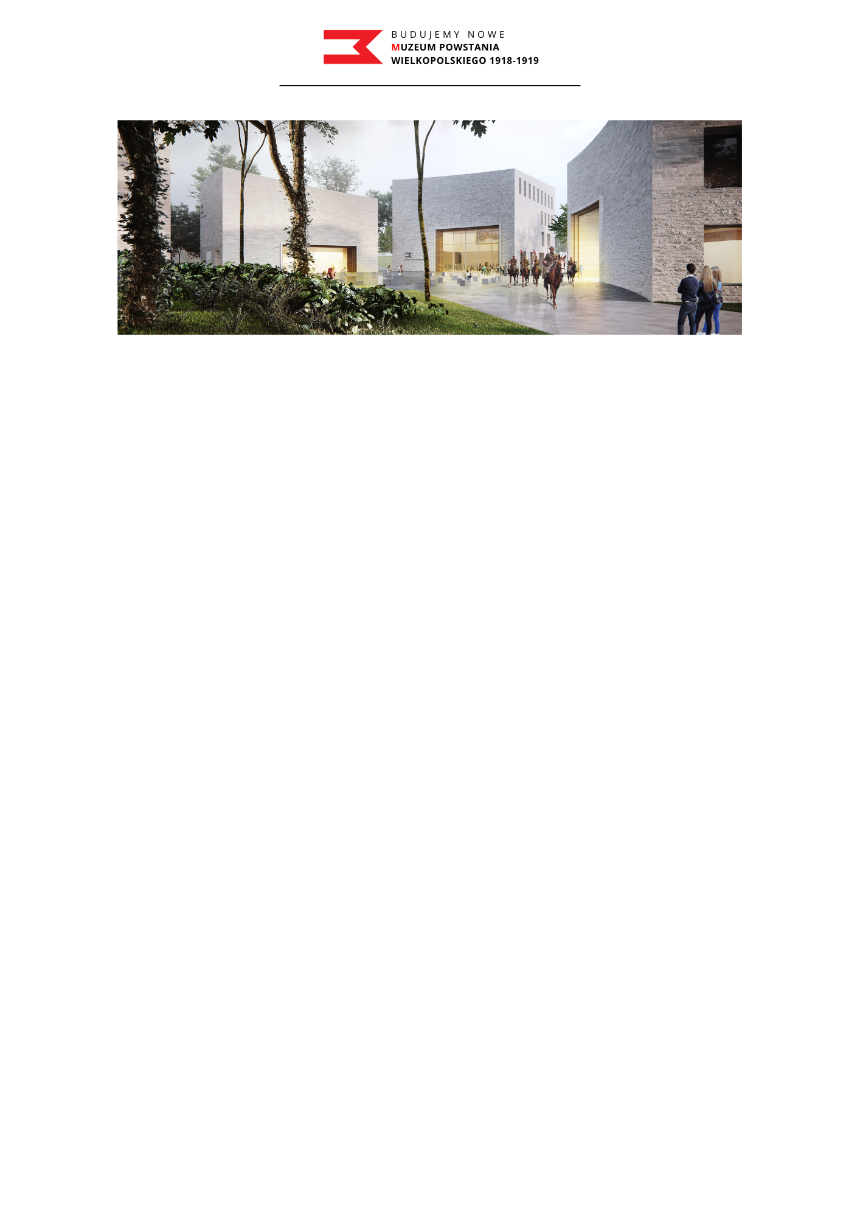

Nabór na stanowisko: Główny Historyk
- Nazwa i adres organizatora:
Wielkopolskie Muzeum Niepodległości, ul. Woźna 12. 61-777 Poznań
Miejsce wykonywania pracy: ul. Woźna 12, Poznań

- Informacja o działaniach Muzeum:

W 2023 roku rozpoczynamy budowę Nowego Muzeum Powstania Wielkopolskiego 1918-1919. Zadanie będzie realizowane do 2026 r. Wybudujemy nowoczesny obiekt muzealny składający się z 4 budynków połączonych częścią podziemną z wystawą stałą. Wystawa stała będzie miała charakter narracyjny. Chcemy wykorzystać nowoczesne narzędzia i rozwiązania ekspozycyjne skierowane do szerokiego odbiorcy: osób dorosłych i dzieci. W Nowym Muzeum opowiemy nie tylko o samym zwycięskim zrywie powstańców, ale także o jego genezie i skutkach dla Polski. Zaprezentujemy także dowody pamięci o tych wydarzeniach – razem 200 lat historii Polski.
Budowa Nowego Muzeum jest największą i najważniejszą inwestycją w historii Wielkopolskiego Muzeum Niepodległości, jest też jedną z niewielu tego typu i tej skali inwestycji w Poznaniu. Przede wszystkim jednak budowa Nowego Muzeum jest hołdem składanym Powstańcom Wielkopolskim przez współczesnych Polaków, w tym w szczególności Wielkopolan.
W celu właściwego zrealizowania inwestycji Muzeum budowany jest zespół, który będzie odpowiadał za koordynację procesu inwestycyjnego.
Jedną z podstawowych części zespołu jest komórka ds. realizacji wystawy stałej odpowiadająca za przeprowadzanie procesu inwestycyjnego obejmującego: konkurs na koncepcję plastyczno-przestrzenną wystawy, opracowanie projektu,
a następnie wykonanie i uruchomienie wystawy stałej. W jej ramach działa zespół merytoryczny odpowiedzialny za zawartość merytoryczną i narracyjną Wystawy Stałej. Liderem tego zespołu będzie Główny Historyk.

Nasza misja to:
„NA CO DZIEŃ PRACA – W CHWILACH PRÓBY ZWYCIĘSTWO!”

Czekamy na osoby, które tak jak my będą zdeterminowane i gotowe podjąć zadanie budowy tego wyjątkowego miejsca.
- Zadania wykonywane na stanowisku Głównego Historyka:
W czasie realizacji wystawy głównym zadaniem będzie wsparcie merytoryczne oraz nadzór nad zawartością merytoryczną i liniami narracyjnymi wystawy stałej. Obowiązki te będą realizowane w szczególności poprzez:
- koordynację pracy zespołu merytorycznego, kuratorskiego, w tym wyznaczanie odpowiedzialności za poszczególne zakresy wiedzy,
- reprezentowanie Muzeum w kontaktach z uczestnikami konkursu, projektantem i wykonawcą wystawy stałej, dotyczących zawartości merytorycznej i linii narracyjnych oraz ich zgodności z przekazem ogólnym, w tym przede wszystkim z misją i wizją WMN i scenariuszem wystawy oraz założeniami programowymi,
- uczestnictwo w spotkaniach merytorycznego zespołu scenariuszowego, wsparcie zespołu w zakresie merytorycznym, koordynacyjnym, weryfikacja i bieżące konsultacje opracowywanych treści, wyznaczanie zadań wynikających z harmonogramu realizacji wystawy stałej,
- przygotowanie i koordynację prac oraz nadzór merytoryczny związany
z prowadzonymi kwerendami w instytucjach w Poznaniu, w Polsce i za granicą,
- współudział w procedurach związanych z zakupami nowych eksponatów i darowiznami od prywatnych darczyńców,
- udział w procesie klasyfikowania eksponatów i muzealiów, które z powodów ograniczeń ekspozycyjnych będą wymagały zrobienia kopii lub replik, weryfikacja merytoryczna doboru eksponatów, ikonografii oraz treści wytypowanych przez kuratorów na wystawę stałą,
- weryfikację powstających opracowań projektowych i tekstowych pod kątem ich zgodności ze scenariuszem wystawy stałej,
- weryfikację pod względem merytorycznym dokumentów księgowych dotyczących spraw związanych z pozyskiwaniem eksponatów i innych treści prezentowanych na wystawie,
- przygotowanie i wdrożenie koncepcji działalności naukowo-badawczej i konferencyjnej przyszłego Nowego Muzeum Powstania Wielkopolskiego.
- Wymagania stawiane przed kandydatem
- Niezbędne:
- wykształcenie wyższe – magister historii,
- doświadczenie w realizacji złożonych, wieloetapowych projektów,
- skrupulatność, samodzielność, terminowość, odpowiedzialność,
- umiejętność pracy w zespole i kierowania zespołem,
- umiejętność rozwiązywania konfliktów,
- bardzo dobra organizacja pracy,
- komunikatywność,
- biegła obsługa komputera (pakiet MS-Office);
- dyspozycyjność (praca od poniedziałku do piątku w godzinach 8.00 – 16.00),
- otwartość i innowacyjność w podejściu do realizowanych zadań.
- Pożądane:
- wykształcenie wyższe – doktorat z historii lub otwarty przewód doktorski,
- zainteresowania potwierdzone dorobkiem publikacji z zakresu historii Polski XIX w. i I połowy XX w., w tym w szczególności powstania wielkopolskiego,
- Znajomości obsługi programów do zarzadzania projektem (np. MS- projekt, Asana itp.),
- posiadanie doświadczenia we współtworzeniu scenariuszy i wystaw narracyjnych lub ich recenzowaniu,
- znajomość języka niemieckiego na poziomie pozwalającym prowadzić kwerendy w dokumentach źródłowych.
- Oferta Muzeum:
- umowa o pracę na pełny etat,
- stabilne zatrudnienie,
- możliwość korzystania z zakładowego funduszu świadczeń socjalnych,
- możliwość zmierzenia się z wyjątkowym zadaniem w skali Wielkopolski – pierwsze tak duże muzeum w historii,
- wsparcie pozostałych członków zespołu w rozwiązywaniu problemów.
- Wymagane dokumenty:
- List motywacyjny – własnoręcznie podpisany.
- Życiorys – CV – powinien być opatrzony podpisanym oświadczeniem kandydata „Wyrażam zgodę na przetwarzanie moich danych osobowych dla potrzeb niezbędnych do realizacji procesu rekrutacji”.
- Kserokopie dokumentów potwierdzających zdobyte wykształcenie, doświadczenie, ukończone kursy i szkolenia oraz kserokopie świadectw pracy, zaświadczeń o ukończonych kursach i szkoleniach, prosimy dostarczyć na rozmowę kwalifikacyjną.
- Dokumenty aplikacyjne kandydata, który został wyłoniony w procesie rekrutacji, zostaną dołączone do akt personalnych.
- Dokumenty pozostałych kandydatów są przechowywane przez dwa miesiące,
a jeżeli w tym okresie nie zostaną odebrane przez osoby, które je złożyły, podlegają komisyjnemu zniszczeniu.
- Termin i miejsce składania dokumentów aplikacyjnych:
Termin składania aplikacji: do 31 sierpnia 2023 r. (w biurze do godziny 15.30, a mailowo do godziny 23:59).
Planowany termin zatrudnienia w instytucji: IV kwartał 2023 r.
Forma zatrudnienia: pełny etat, umowa o pracę 1/1 etatu.
Adres do przesłania aplikacji:
Wielkopolskie Muzeum Niepodległości, ul. Woźna 12, 61-777 Poznań,
z napisem na kopercie: „Nabór na stanowisko: Główny Historyk”
lub mailowo na adres: rekrutacja@wmn.poznan.pl;
tytuł e-maila „Nabór na stanowisko: Główny Historyk””.

Uwaga!
- Oferty, które nie wpłyną w wyznaczonym terminie nie będą rozpatrywane.
- Organizator procesu rekrutacji zastrzega sobie prawo niewybrania żadnego z kandydatów.
- Organizator procesu rekrutacji zastrzega sobie prawo kontaktu tylko z wybranymi kandydatami.

